ASVenezia, Avogaria di Comun, Balla d’Oro, reg. 163-II (1414-1437, pag. 457

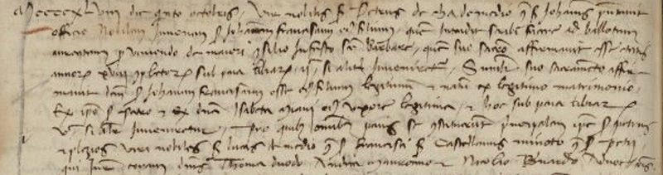

5.10.1448
Pietro De Mezzo q. Giovanni presenta il figlio
GIOVANNI FRANCESCO, di anni 18, nato nel 1430.
La madre è Isabetta Miani.
Giurano: Luca De Mezzo q. Francesco
Castellano Minotto q. Pietro

